PARO

Paro “RC1”User Manual

Table of Contents
1 - Introduction 2
2 – Paro RC1 Beta Program 2
2.1 – Paro Beta Discord Server 2
2.2 – Bug/Issue Reporting and Feature Requests via GitHub 3
2.3 – Exchanging Paro Devices 3
3 – What’s in the Box? 4
4 – Paro Device Overview 4
4 - Configuring Paro for a Reconnaissance Mission 5
4.1 – Connecting via WiFi 5
4.2 – Configuring Paro 6
4.2.1 – Reconnaissance 7
4.2.2 – Observations 7
4.2.3 – Communications 8
4.2.4 – Paro Status 9
5 – Firmware Upgrades 10

1 - Introduction
Lorem ipsum dolor sit amet, consectetur adipiscing elit, sed do eiusmod tempor incididunt ut labore et dolore magna aliqua. Auctor neque vitae tempus quam pellentesque nec nam aliquam. Lectus magna fringilla urna porttitor rhoncus dolor purus non enim. Nullam ac tortor vitae purus faucibus ornare suspendisse. Non pulvinar neque laoreet suspendisse interdum consectetur libero. Egestas purus viverra accumsan in nisl nisi. Aliquet sagittis id consectetur purus ut faucibus pulvinar elementum. Tortor condimentum lacinia quis vel eros donec. Viverra mauris in aliquam sem fringilla ut morbi tincidunt. In massa tempor nec feugiat nisl pretium. Amet risus nullam eget felis eget. Pulvinar mattis nunc sed blandit libero volutpat sed. Non arcu risus quis varius quam. Consequat interdum varius sit amet mattis vulputate enim. Consectetur adipiscing elit pellentesque habitant morbi.

2 – Paro RC1 Beta Program
Vitae justo eget magna fermentum iaculis eu non. Amet justo donec enim diam. Cursus mattis molestie a iaculis at erat. Nunc pulvinar sapien et ligula ullamcorper malesuada proin. In hac habitasse platea dictumst. Ultricies mi quis hendrerit dolor magna eget est. Dictumst vestibulum rhoncus est pellentesque elit ullamcorper. Lectus sit amet est placerat in egestas erat imperdiet sed. Eget gravida cum sociis natoque penatibus et magnis dis. Nec nam aliquam sem et tortor consequat. Feugiat sed lectus vestibulum mattis ullamcorper velit. Massa tempor nec feugiat nisl pretium fusce. Suspendisse in est ante in nibh. Consequat semper viverra nam libero justo laoreet sit amet. Quisque sagittis purus sit amet volutpat consequat. Tempor commodo ullamcorper a lacus vestibulum sed arcu non. Mauris a diam maecenas sed enim ut sem viverra. In tellus integer feugiat scelerisque varius. Fringilla urna porttitor rhoncus dolor purus. Varius vel pharetra vel turpis nunc eget lorem dolor sed.

2.1 – Paro Beta Discord Server
Ornare suspendisse sed nisi lacus sed viverra tellus in hac. Sagittis purus sit amet volutpat consequat mauris nunc. Faucibus scelerisque eleifend donec pretium vulputate. Et malesuada fames ac turpis egestas integer eget aliquet nibh. Ullamcorper malesuada proin libero nunc consequat interdum varius. Mollis aliquam ut porttitor leo. At auctor urna nunc id. Curabitur gravida arcu ac tortor dignissim. Facilisis leo vel fringilla est ullamcorper eget nulla. Praesent semper feugiat nibh sed pulvinar proin gravida hendrerit lectus. Tincidunt augue interdum velit euismod in pellentesque massa. Ultrices sagittis orci a scelerisque purus. Nec sagittis aliquam malesuada bibendum. Magna etiam tempor orci eu lobortis elementum nibh tellus molestie. Congue nisi vitae suscipit tellus mauris. Morbi non arcu risus quis varius. At consectetur lorem donec massa sapien faucibus et. Amet dictum sit amet justo. Quis varius quam quisque id diam vel. Platea dictumst vestibulum rhoncus est.

2.2 – Bug/Issue Reporting and Feature Requests via GitHub
Id porta nibh venenatis cras sed felis eget velit aliquet. Vitae turpis massa sed elementum tempus egestas sed sed. Egestas dui id ornare arcu odio. Tristique senectus et netus et malesuada fames. Volutpat est velit egestas dui id ornare arcu odio. Ipsum nunc aliquet bibendum enim. Ullamcorper sit amet risus nullam eget felis eget nunc. Neque egestas congue quisque egestas diam in arcu cursus. Sed enim ut sem viverra aliquet. Ut tortor pretium viverra suspendisse potenti nullam. At auctor urna nunc id cursus metus aliquam. Leo in vitae turpis massa sed. Non enim praesent elementum facilisis leo vel fringilla est ullamcorper. Pellentesque id nibh tortor id aliquet lectus proin nibh. Tempus quam pellentesque nec nam aliquam sem et. Sed vulputate odio ut enim blandit volutpat maecenas. Sed tempus urna et pharetra. Donec ac odio tempor orci.

2.3 – Exchanging Paro Devices
Amet consectetur adipiscing elit duis tristique sollicitudin. Egestas integer eget aliquet nibh. Porttitor leo a diam sollicitudin tempor id eu. Nulla posuere sollicitudin aliquam ultrices sagittis orci a scelerisque. Libero nunc consequat interdum varius sit amet mattis vulputate. Orci ac auctor augue mauris augue. Arcu dictum varius duis at consectetur. Dictum non consectetur a erat. Rhoncus aenean vel elit scelerisque mauris. Tristique senectus et netus et malesuada fames ac turpis egestas. Tincidunt dui ut ornare lectus. At consectetur lorem donec massa sapien faucibus et. In hac habitasse platea dictumst quisque.

3 – What’s in the Box?
Egestas diam in arcu cursus euismod. Vulputate eu scelerisque felis imperdiet proin fermentum. Ac feugiat sed lectus vestibulum mattis ullamcorper. Tempus urna et pharetra pharetra massa massa. Nibh praesent tristique magna sit amet purus gravida. Volutpat maecenas volutpat blandit aliquam etiam. Nunc mattis enim ut tellus elementum sagittis vitae et. Aliquet nibh praesent tristique magna sit. Porttitor leo a diam sollicitudin. Feugiat pretium nibh ipsum consequat nisl vel pretium. Velit dignissim sodales ut eu sem integer vitae justo eget. Viverra nibh cras pulvinar mattis nunc. Nulla malesuada pellentesque elit eget gravida cum sociis natoque. Ipsum dolor sit amet consectetur adipiscing elit.

4 – Paro Device Overview
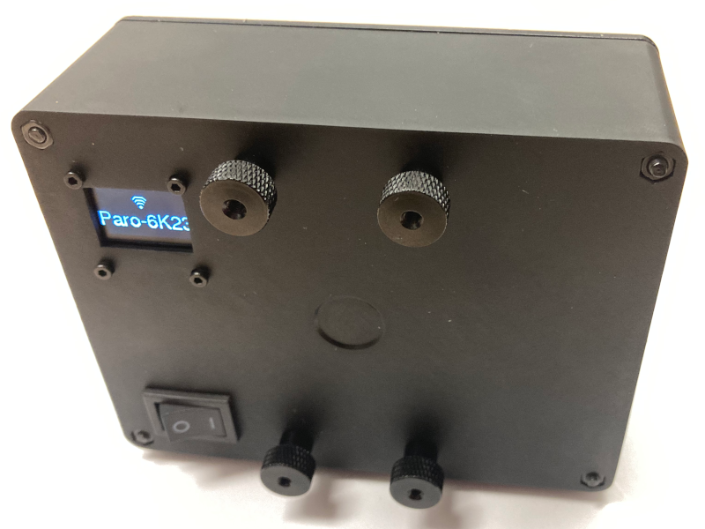
Tempus imperdiet nulla malesuada pellentesque elit eget gravida cum. Etiam dignissim diam quis enim lobortis scelerisque fermentum dui faucibus. At urna condimentum mattis pellentesque id nibh. Amet massa vitae tortor condimentum lacinia quis vel eros. Sagittis orci a scelerisque purus semper eget duis at tellus. Porta nibh venenatis cras sed felis eget velit aliquet sagittis. Aliquam etiam erat velit scelerisque in dictum non consectetur. Vulputate ut pharetra sit amet aliquam id diam maecenas ultricies. In hac habitasse platea dictumst. Aliquam sem fringilla ut morbi tincidunt. Aenean vel elit scelerisque mauris pellentesque pulvinar pellentesque habitant.

4 - Configuring Paro for a Reconnaissance Mission
Odio facilisis mauris sit amet massa vitae. Ipsum consequat nisl vel pretium lectus quam. Pellentesque nec nam aliquam sem et tortor consequat. Sit amet nulla facilisi morbi tempus iaculis urna id. Quis hendrerit dolor magna eget est lorem ipsum. Sit amet consectetur adipiscing elit duis tristique. Fusce ut placerat orci nulla pellentesque dignissim enim sit amet. Vulputate sapien nec sagittis aliquam malesuada. Cursus in hac habitasse platea dictumst quisque sagittis purus. Consequat nisl vel pretium lectus quam id leo in vitae. Laoreet suspendisse interdum consectetur libero id faucibus nisl tincidunt eget. Tincidunt dui ut ornare lectus sit amet. Iaculis at erat pellentesque adipiscing. Vel eros donec ac odio tempor orci dapibus. Sagittis eu volutpat odio facilisis mauris. Cursus sit amet dictum sit amet justo donec enim diam. In nulla posuere sollicitudin aliquam ultrices. Felis imperdiet proin fermentum leo vel. Integer vitae justo eget magna fermentum iaculis eu non.

4.1 – Connecting via WiFi
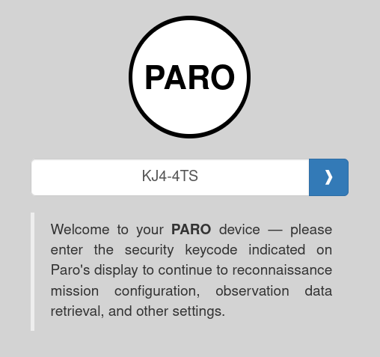
Venenatis lectus magna fringilla urna porttitor rhoncus dolor purus non. Ac orci phasellus egestas tellus. Risus viverra adipiscing at in. Ut porttitor leo a diam sollicitudin tempor id. Viverra vitae congue eu consequat ac felis donec et odio. Ac auctor augue mauris augue neque gravida in fermentum. Porttitor rhoncus dolor purus non enim praesent. Aliquam faucibus purus in massa tempor nec. Mauris a diam maecenas sed enim ut sem viverra. Nisl pretium fusce id velit ut. Imperdiet sed euismod nisi porta lorem mollis aliquam ut. Sodales ut eu sem integer vitae justo eget magna. Mauris a diam maecenas sed enim. Amet mattis vulputate enim nulla. Eu volutpat odio facilisis mauris sit. Pellentesque pulvinar pellentesque habitant morbi tristique senectus et. In mollis nunc sed id semper risus in hendrerit. Vel orci porta non pulvinar neque laoreet. Donec ultrices tincidunt arcu non sodales. Amet purus gravida quis blandit.

4.2 – Configuring Paro
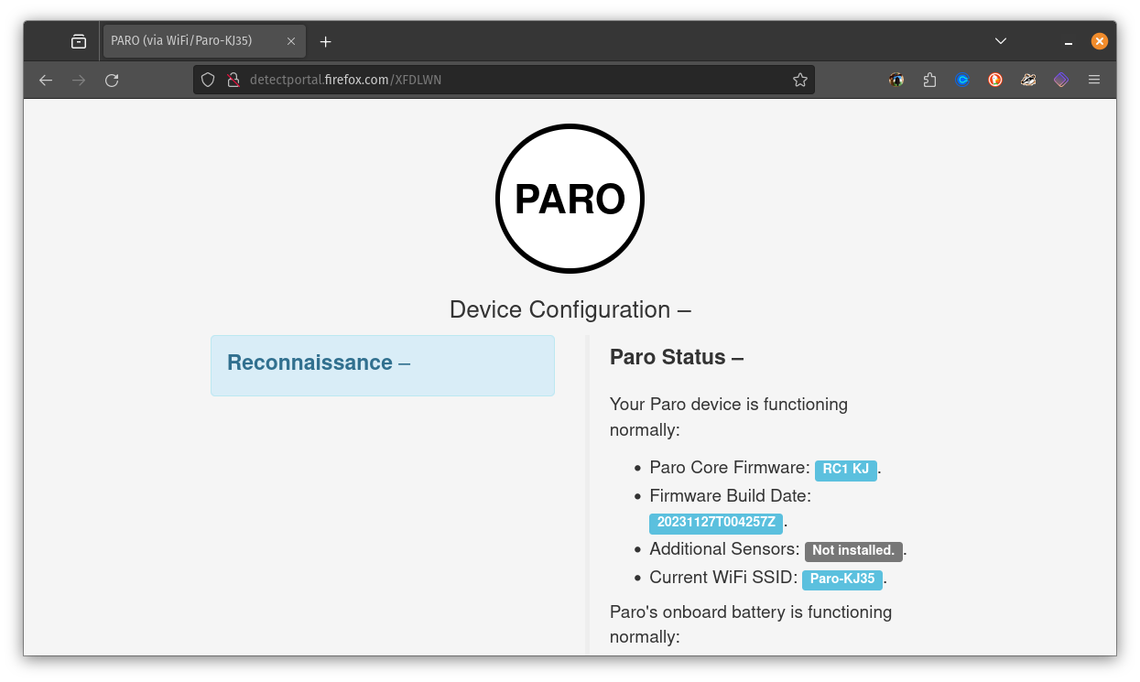
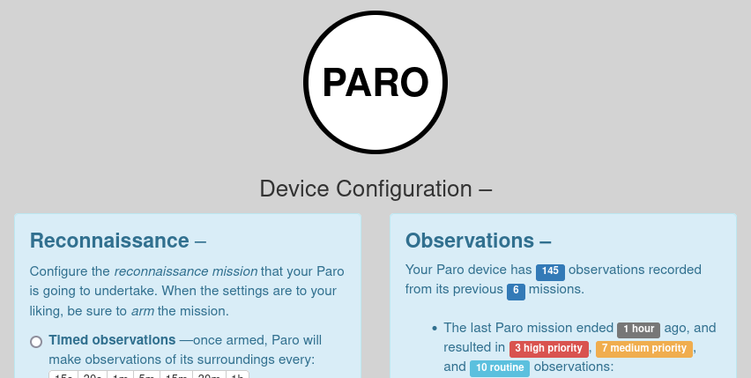
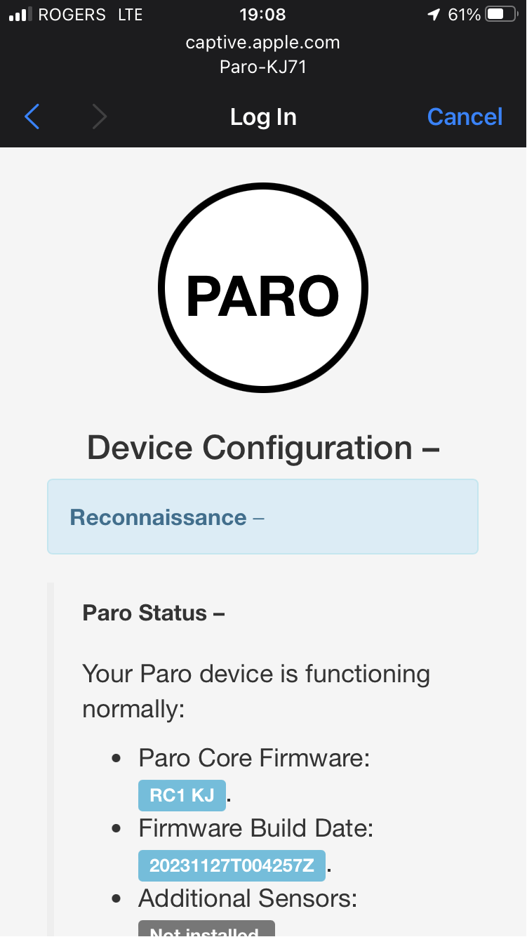
Luctus venenatis lectus magna fringilla urna porttitor rhoncus. Scelerisque fermentum dui faucibus in ornare quam. Auctor urna nunc id cursus metus aliquam eleifend. Pellentesque sit amet porttitor eget dolor morbi non arcu. Fames ac turpis egestas sed tempus urna et pharetra pharetra. Magna sit amet purus gravida quis. Maecenas accumsan lacus vel facilisis volutpat est. Volutpat sed cras ornare arcu dui vivamus. Suspendisse potenti nullam ac tortor. Consequat nisl vel pretium lectus. Eros donec ac odio tempor.
Metus dictum at tempor commodo ullamcorper a lacus vestibulum sed. Sem nulla pharetra diam sit amet nisl suscipit adipiscing. Duis at consectetur lorem donec massa sapien faucibus. Semper eget duis at tellus at urna condimentum mattis. Arcu non sodales neque sodales ut etiam. Metus dictum at tempor commodo ullamcorper. Nulla at volutpat diam ut.
Porttitor leo a diam sollicitudin tempor id eu. Nulla posuere sollicitudin aliquam ultrices sagittis orci a scelerisque. Libero nunc consequat interdum varius sit amet mattis vulputate. Orci ac auctor augue mauris augue. Arcu dictum varius duis at consectetur. Dictum non consectetur a erat. Rhoncus aenean vel elit scelerisque mauris. Tristique senectus et netus et malesuada fames ac turpis egestas. Tincidunt dui ut ornare lectus. At consectetur lorem donec massa sapien faucibus et. In hac habitasse platea dictumst quisque.
Egestas diam in arcu cursus euismod. Vulputate eu scelerisque felis imperdiet proin fermentum. Ac feugiat sed lectus vestibulum mattis ullamcorper. Tempus urna et pharetra pharetra massa massa. Nibh praesent tristique magna sit amet purus gravida. Volutpat maecenas volutpat blandit aliquam etiam. Nunc mattis enim ut tellus elementum sagittis vitae et. Aliquet nibh praesent tristique magna sit. Porttitor leo a diam sollicitudin. Feugiat pretium nibh ipsum consequat nisl vel pretium. Velit dignissim sodales ut eu sem integer vitae justo eget. Viverra nibh cras pulvinar mattis nunc. Nulla malesuada pellentesque elit eget gravida cum sociis natoque. Ipsum dolor sit amet consectetur adipiscing elit.

4.2.1 – Reconnaissance
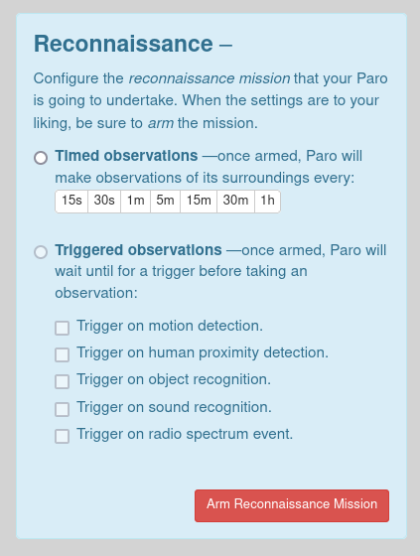
Id porta nibh venenatis cras sed felis eget velit aliquet. Vitae turpis massa sed elementum tempus egestas sed sed. Egestas dui id ornare arcu odio. Tristique senectus et netus et malesuada fames. Volutpat est velit egestas dui id ornare arcu odio. Ipsum nunc aliquet bibendum enim. Ullamcorper sit amet risus nullam eget felis eget nunc. Neque egestas congue quisque egestas diam in arcu cursus. Sed enim ut sem viverra aliquet. Ut tortor pretium viverra suspendisse potenti nullam. At auctor urna nunc id cursus metus aliquam. Leo in vitae turpis massa sed. Non enim praesent elementum facilisis leo vel fringilla est ullamcorper. Pellentesque id nibh tortor id aliquet lectus proin nibh. Tempus quam pellentesque nec nam aliquam sem et. Sed vulputate odio ut enim blandit volutpat maecenas. Sed tempus urna et pharetra. Donec ac odio tempor orci.

4.2.2 – Observations
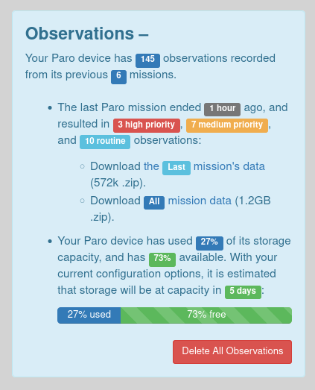
Vitae justo eget magna fermentum iaculis eu non. Amet justo donec enim diam. Cursus mattis molestie a iaculis at erat. Nunc pulvinar sapien et ligula ullamcorper malesuada proin. In hac habitasse platea dictumst. Ultricies mi quis hendrerit dolor magna eget est. Dictumst vestibulum rhoncus est pellentesque elit ullamcorper. Lectus sit amet est placerat in egestas erat imperdiet sed. Eget gravida cum sociis natoque penatibus et magnis dis. Nec nam aliquam sem et tortor consequat. Feugiat sed lectus vestibulum mattis ullamcorper velit. Massa tempor nec feugiat nisl pretium fusce. Suspendisse in est ante in nibh. Consequat semper viverra nam libero justo laoreet sit amet. Quisque sagittis purus sit amet volutpat consequat. Tempor commodo ullamcorper a lacus vestibulum sed arcu non. Mauris a diam maecenas sed enim ut sem viverra. In tellus integer feugiat scelerisque varius. Fringilla urna porttitor rhoncus dolor purus. Varius vel pharetra vel turpis nunc eget lorem dolor sed.

4.2.3 – Communications
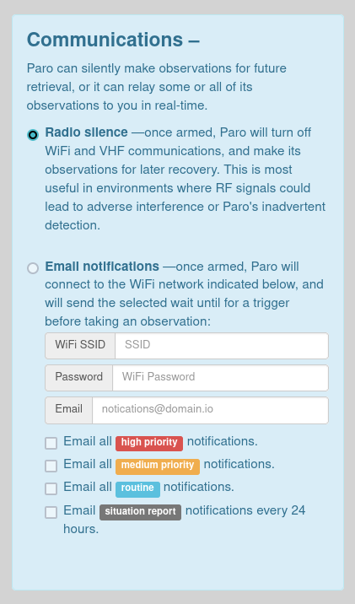
Luctus venenatis lectus magna fringilla urna porttitor rhoncus. Scelerisque fermentum dui faucibus in ornare quam. Auctor urna nunc id cursus metus aliquam eleifend. Pellentesque sit amet porttitor eget dolor morbi non arcu. Fames ac turpis egestas sed tempus urna et pharetra pharetra. Magna sit amet purus gravida quis. Maecenas accumsan lacus vel facilisis volutpat est. Volutpat sed cras ornare arcu dui vivamus. Suspendisse potenti nullam ac tortor. Consequat nisl vel pretium lectus. Eros donec ac odio tempor. Metus dictum at tempor commodo ullamcorper a lacus vestibulum sed. Sem nulla pharetra diam sit amet nisl suscipit adipiscing. Duis at consectetur lorem donec massa sapien faucibus. Semper eget duis at tellus at urna condimentum mattis. Arcu non sodales neque sodales ut etiam. Metus dictum at tempor commodo ullamcorper. Nulla at volutpat diam ut.
Volutpat maecenas volutpat blandit aliquam etiam. Nunc mattis enim ut tellus elementum sagittis vitae et. Aliquet nibh praesent tristique magna sit. Porttitor leo a diam sollicitudin. Feugiat pretium nibh ipsum consequat nisl vel pretium. Velit dignissim sodales ut eu sem integer vitae justo eget. Viverra nibh cras pulvinar mattis nunc. Nulla malesuada pellentesque elit eget gravida cum sociis natoque. Ipsum dolor sit amet consectetur adipiscing elit.
Tempus imperdiet nulla malesuada pellentesque elit eget gravida cum. Etiam dignissim diam quis enim lobortis scelerisque fermentum dui faucibus. At urna condimentum mattis pellentesque id nibh. Amet massa vitae tortor condimentum lacinia quis vel eros. Sagittis orci a scelerisque purus semper eget duis at tellus. Porta nibh venenatis cras sed felis eget velit aliquet sagittis. Aliquam etiam erat velit scelerisque in dictum non consectetur. Vulputate ut pharetra sit amet aliquam id diam maecenas ultricies. In hac habitasse platea dictumst. Aliquam sem fringilla ut morbi tincidunt. Aenean vel elit scelerisque mauris pellentesque pulvinar pellentesque habitant.

4.2.4 – Paro Status
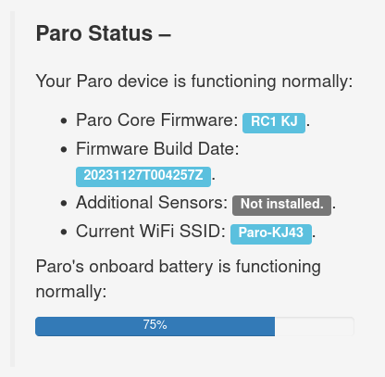
Vitae justo eget magna fermentum iaculis eu non. Amet justo donec enim diam. Cursus mattis molestie a iaculis at erat. Nunc pulvinar sapien et ligula ullamcorper malesuada proin. In hac habitasse platea dictumst. Ultricies mi quis hendrerit dolor magna eget est. Dictumst vestibulum rhoncus est pellentesque elit ullamcorper. Lectus sit amet est placerat in egestas erat imperdiet sed. Eget gravida cum sociis natoque penatibus et magnis dis. Nec nam aliquam sem et tortor consequat. Feugiat sed lectus vestibulum mattis ullamcorper velit. Massa tempor nec feugiat nisl pretium fusce. Suspendisse in est ante in nibh. Consequat semper viverra nam libero justo laoreet sit amet. Quisque sagittis purus sit amet volutpat consequat. Tempor commodo ullamcorper a lacus vestibulum sed arcu non. Mauris a diam maecenas sed enim ut sem viverra. In tellus integer feugiat scelerisque varius. Fringilla urna porttitor rhoncus dolor purus. Varius vel pharetra vel turpis nunc eget lorem dolor sed.
Ornare suspendisse sed nisi lacus sed viverra tellus in hac. Sagittis purus sit amet volutpat consequat mauris nunc. Faucibus scelerisque eleifend donec pretium vulputate. Et malesuada fames ac turpis egestas integer eget aliquet nibh. Ullamcorper malesuada proin libero nunc consequat interdum varius. Mollis aliquam ut porttitor leo. At auctor urna nunc id. Curabitur gravida arcu ac tortor dignissim. Facilisis leo vel fringilla est ullamcorper eget nulla. Praesent semper feugiat nibh sed pulvinar proin gravida hendrerit lectus. Tincidunt augue interdum velit euismod in pellentesque massa. Ultrices sagittis orci a scelerisque purus. Nec sagittis aliquam malesuada bibendum. Magna etiam tempor orci eu lobortis elementum nibh tellus molestie. Congue nisi vitae suscipit tellus mauris. Morbi non arcu risus quis varius. At consectetur lorem donec massa sapien faucibus et. Amet dictum sit amet justo. Quis varius quam quisque id diam vel. Platea dictumst vestibulum rhoncus est.

5 – Firmware Upgrades
Id porta nibh venenatis cras sed felis eget velit aliquet. Vitae turpis massa sed elementum tempus egestas sed sed. Egestas dui id ornare arcu odio. Tristique senectus et netus et malesuada fames. Volutpat est velit egestas dui id ornare arcu odio. Ipsum nunc aliquet bibendum enim. Ullamcorper sit amet risus nullam eget felis eget nunc. Neque egestas congue quisque egestas diam in arcu cursus. Sed enim ut sem viverra aliquet. Ut tortor pretium viverra suspendisse potenti nullam. At auctor urna nunc id cursus metus aliquam. Leo in vitae turpis massa sed. Non enim praesent elementum facilisis leo vel fringilla est ullamcorper. Pellentesque id nibh tortor id aliquet lectus proin nibh. Tempus quam pellentesque nec nam aliquam sem et. Sed vulputate odio ut enim blandit volutpat maecenas. Sed tempus urna et pharetra. Donec ac odio tempor orci.

